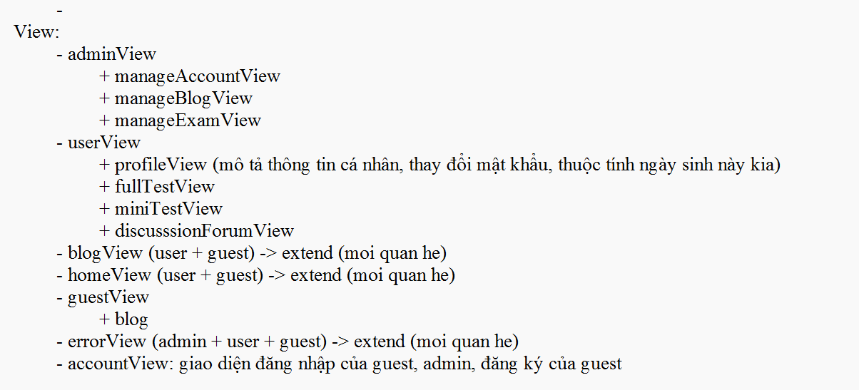

| * Component: accountService   + getInfor()   + update()   + verify(user, password) * userService   + getInfor()   + verify(user, password)   + saveUser()   + findById()   + updateUser()   + changePass()   + deleteById() * blogService   + createBlog()   + getBlogInfor()   + updateBlog()   + deleteBlog()   + searchBlog() * readingService   + findAllListReadingByPart()   + saveReading()   + deleteReading() * listeningService()   + findAllListeningByPart()   + saveListening()   + deleteListening() * dictionaryService   + insertVocab()   + updateVocab()   + deleteVocab()   + getVocab() * discussionService   + createComment()   + getComment()   + updateComment()   + deleteComment() | * AccountModel   + Admin:     - Username:string     - Password:string     - Fullname:string     - Email: string   + User:     - Username:string     - Password:string     - Fullname:string     - Email: string     - Class điểm thi:       * ID bài thi       * Điểm của ID bài thi đó       * Thời gian thi       * Thời gian làm bài   Luân   * ListeningModel:   + Part1:     - Hình của câu     - Đoạn ghi âm của câu     - Đáp án đúng của câu đó   + Part2:     - Đoạn ghi âm của câu     - Đáp án đúng của câu đó   + Part3:     - Đoạn ghi âm của câu     - Các câu hỏi và đáp án     - Đáp án đúng của câu đó   + Part4:     - Đoạn ghi âm của câu     - Các câu hỏi và đáp án     - Đáp án đúng của câu đó * ReadingModel:   + Part5:     - Câu hỏi     - Đáp án chọn     - Đáp án đúng   + Part6:     - Đoạn văn     - Đáp án chọn của từng câu     - Đáp án đúng của từng câu   + Part7:     - Đoan văn     - Câu hỏi     - Đáp án của từng câu hỏi     - Đáp án đúng của câu hỏi * BlogModel:   + ID bài đăng   + Nội dung bài đăng   + Người đăng   + Thời gian đăng * DiscussionModel:   + ID câu hỏi   + Class Comment:     - ID comment     - Người comment     - Nội dung comment   + Thời gian đăng câu hỏi   + Thời gian cuối cùng cập nhật * DictionaryModel:   + ID từ vựng   + Từ vựng   + Nghĩa từ vựng |
| --- | --- |
|  |  |

-examView( Hiện thị giao diện điểm và giao diện đáp án)

Controller:

* homeController:
  + index(req, res, next)
* fullTestController:
  + getExam():List
  + DoExam(req,res,next)
  + detailListening(req,res,next):
  + detailReading(req,res,next)
* miniTestController:
  + getPartExam():
  + getDetailPart():
  + detailExam(req,res,next)
* BlogController:
  + showBlogs(): trả về các bài blogs
  + postBlogs(): đăng bài và lưu dưới database
* Examcontroller: Xử lý các vẫn đề khi đã và đang thi
  + showResultUser(): Hiện thị điểm cho người dùng biết
  + showAnswerExam(): Hiện thị đáp án từng câu của bài thi
  + countTime(); Tính thời gian làm bài thi
* discussionController:
  + potstQuestion(): đăng câu hỏi
  + showQuesttion(): trả về các câu hỏi đang có ở discussion forum
  + interactDiscussion(): tương tác trên các bài đăng. Cụ thể là comment
* profileController:
  + showDetail(): trả về tất cả các thông tin của người dùng như: tên, ngày sinh, mật khẩu, giới tính, ..
  + changePassword(): thay đổi mật khẩu
  + changeInfor(): thay đổi các thông tin cơ bản của người dùng
  + showHistory(): xem thời gian thi, ngày thi, điểm thi

—--------------

Tú:

* errorController
  + checkNetWork(): Kiểm tra mạng
* accountController
  + signIn(req,res,next):
  + signOut(req,res,next):
* userController
  + login()
  + logout()
  + takeMiniTest()
  + takeFullTest()
  + viewResult()
  + viewDiscussionForum
* guestController
  + signUp()
  + login()
  + viewBlog()

—--------------------------

Đức

* adminController:
  + manageReading()
  + manageListening()
  + manageGrammar()
  + manageBlog()
  + manageExam()
  + manageAccount()
  + updateUser()

Service

* Component: accountService
  + getInfor()
  + update()
  + verify(user, password)
* adminService
  + getInfor()
  + verify()
  + saveUser()
* userService
  + getInfor()
  + verify(user, password)
  + saveUser()
  + findById()
  + updateUser()
  + changePass()
  + deleteById()
* blogService
  + createBlog()
  + getBlogInfor()
  + updateBlog()
  + deleteBlog()
  + searchBlog()
* readingService
  + findAllReadingByPart()
  + saveReading()
  + deleteReading()
* listeningService()
  + findAllListeningByPart()
  + saveListening()
  + deleteListening()
* dictionaryService
  + insertVocab()
  + updateVocab()
  + deleteVocab()
  + getVocab()
* discussionService
  + createComment()
  + getComment()
  + updateComment()
  + deleteComment()

Tú

* Test serv

—-------------------------------------------------------------------------------

Model:

Tú

* AccountModel
  + Admin:
    - Username:string
    - Password:string
    - Fullname:string
    - Email: string
  + User:
    - Username:string
    - Password:string
    - Fullname:string
    - Email: string
    - Favorite:string
    - Class điểm thi:
      * ID bài thi
      * Điểm của ID bài thi đó
      * Thời gian thi
      * Thời gian làm bài

Luân

* ListeningModel:
  + Part1:
    - Hình của câu
    - Đoạn ghi âm của câu
    - Đáp án đúng của câu đó
  + Part2:
    - Đoạn ghi âm của câu
    - Đáp án đúng của câu đó
  + Part3:
    - Đoạn ghi âm của câu
    - Các câu hỏi và đáp án
    - Đáp án đúng của câu đó
  + Part4:
    - Đoạn ghi âm của câu
    - Các câu hỏi và đáp án
    - Đáp án đúng của câu đó
* ReadingModel:
  + Part5:
    - Câu hỏi
    - Đáp án chọn
    - Đáp án đúng
  + Part6:
    - Đoạn văn
    - Đáp án chọn của từng câu
    - Đáp án đúng của từng câu
  + Part7:
    - Đoan văn
    - Câu hỏi
    - Đáp án của từng câu hỏi
    - Đáp án đúng của câu hỏi
* BlogModel:
  + ID bài đăng
  + Nội dung bài đăng
  + Người đăng
  + Thời gian đăng
* DiscussionModel:
  + ID câu hỏi
  + Class Comment:
    - ID comment
    - Người comment
    - Nội dung comment
  + Thời gian đăng câu hỏi
  + Thời gian cuối cùng cập nhật
* DictionaryModel:
  + ID từ vựng
  + Từ vựng
  + Nghĩa từ vựng

—------------------------